ΕΝΤΟΛΗ ΕΙΣΟΔΟΥ ‘ρώτησε..’ – ‘απάντηση’
Με την εντολή ‘ρώτησε.. ‘ ενεργοποιείται ένα πλαίσιο στην οθόνη που πρέπει να εισάγουμε μια τιμή στον υπολογιστή και συγκεκριμένα στη θέση μνήμης ‘απάντηση’

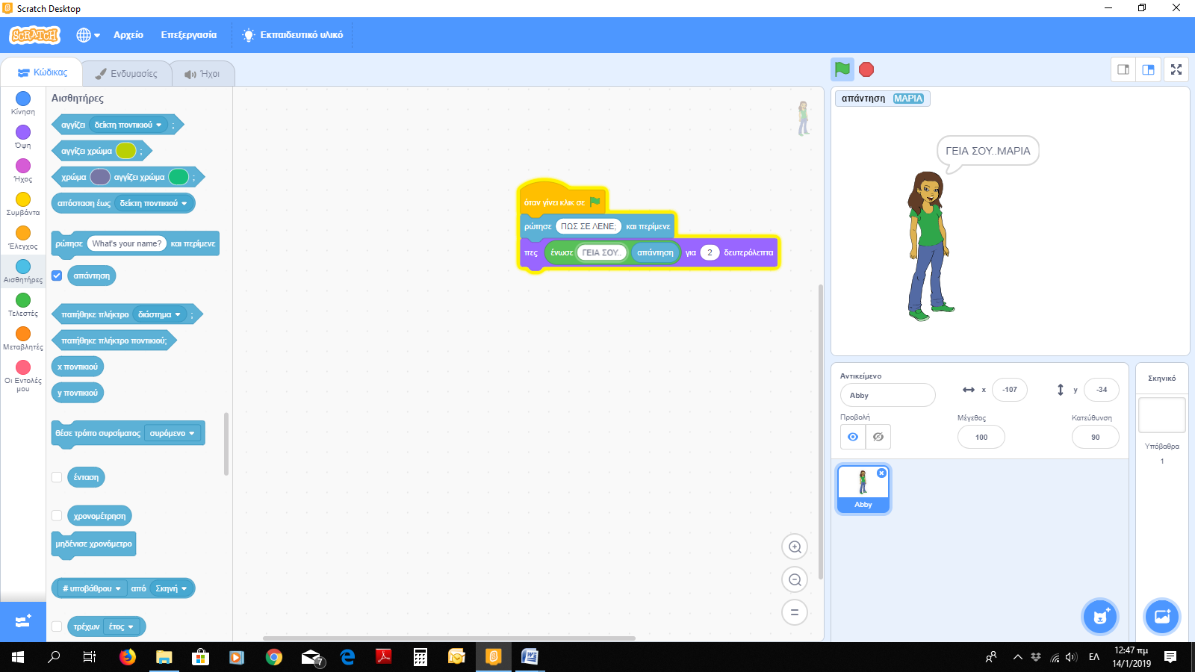

Στη συνέχεια μπορούμε να χρησιμοποιήσουμε το περιεχόμενο της θέσης μνήμης ‘απάντηση’ για να εμφανίσουμε κάποιο μήνυμα
ΚΙΝΗΣΗ ΜΠΑΛΑΣ

